**Kartkówka nr 2**

**Planety w kolejności:** Merkury, Wenus, Ziemia, Mars, Jowisz, Saturn, Uran, Neptun**.**

**Co wchodzi w skład Układu Słonecznego:** planety, gwiazda, księżyce, planetoidy, komety

**Czym różni się gwiazda od planety**? gwiazda jest większa i świeci własnym światłem, a planeta odbitym

**Ruch obrotowy- obrót Ziemi wokół własnej osi trwa 24 godziny. Skutki:**  
- występowanie dnia i nocy  
- spłaszczenie Ziemi przy biegunach  
- siła Coriolisa  
- pozorny dobowy ruch Słońca po niebie.

**Ruch obiegowy** - obieg Ziemi wokół Słońca, odbywa się po drodze zwanej orbitą. Orbita ma kształt elipsy. Okres obiegu Ziemi wokół Słońca trwa 365 dni 6 godzin.  
- występowanie astronomicznych pór roku  
- zmiana oświetlenia Ziemi w ciągu roku  
- zmiana wysokości górowania Słońca nad widnokręgiem.  
- zmiana miejsca wschodu i zachodu Słońca nad widnokręgiem  
- zmienna długość trwania dnia i nocy w ciągu roku

**Czas słoneczny-** (prawdziwy, miejscowy) to czas określony dla każdego południka na podstawie momentu górowania Słońca. Wszystkie kolejne południki położone w kierunku na wschód mają czas późniejszy, a na zachód – wcześniejszy

**1stopień – 4 minuty 15 stopni – 1 godzina**

C**zas strefowy**. Całą kulę ziemską podzielono na 24 południkowe strefy o rozpiętości 15° każda. Granicą stref są południki. W całej strefie obowiązuje ta sama godzina obliczana według czasu słonecznego miejscowego południka środkowego tej strefy. Czas między dwoma sąsiednimi strefami różni się o godzinę.

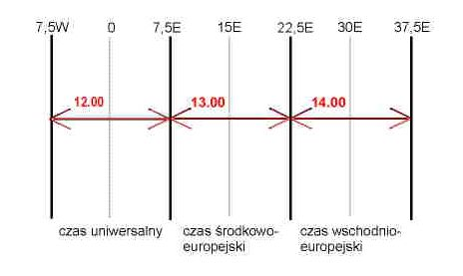  
rys.2. Zasięg trzech stref czasowych występujących w Europie.

***Zdania z czasem***

*W Krakowie (50° N, 20° E) jest godzina 9:00 czasu słonecznego. Oblicz czas słoneczny w tym samym momencie w Barcelonie (41° N, 2° E).*

1. Ustalamy długość geograficzną Krakowa i Barcelony:

Kraków = 20° E Barcelona = 2° E

1. Wykonujemy rysunek pomocniczy:

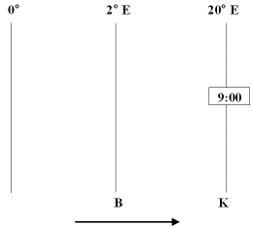

1. Obliczamy różnicę długości geograficznych obu miejscowości:

20° - 2° = 18°

1. Obliczamy różnicę czasu słonecznego:

18° · 4 minuty = 72 minuty 72 minuty = 1 godzina i 12 minut

1. Od czasu w miejscowości A **odejmujemy** wynik z punktu 4 (UWAGA, jeśli miejscowości znajdują się na zachód od południka 0°, do czasu w miejscowości A **dodajemy** wynik z punktu 4):

9:00 – 1 godzina i 12 minut = 7:48

1. Formułujemy odpowiedź: Kiedy w Krakowie jest godzina 9:00 czasu słonecznego, w Barcelonie jest godzina 7:48 czasu słonecznego.

***W Wiedniu (48*° N, 16° E*) jest południe słoneczne. Oblicz czas słoneczny w tym samym momencie w Chicago (42° N, 88° W).***

1. Ustalamy długość geograficzną Wiednia i Chicago:

Wiedeń = 16° E Chicago = 88° W

1. Wykonujemy rysunek pomocniczy:

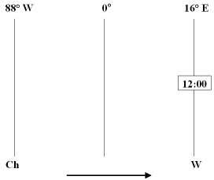

1. Obliczamy różnicę długości geograficznych obu miejscowości:

16°+ 88° = 104°

1. Obliczamy różnicę czasu słonecznego:

104° · 4 minuty = 416 minut 416 minut = 6 godzin i 56 minut

1. Od czasu w miejscowości A **odejmujemy** wynik z punktu 4:

12:00 - 6 godzin i 56 minut = 5:04

1. Formułujemy odpowiedź: Kiedy w Wiedniu jest południe słoneczne, w Chicago jest godzina 5:04 czasu słonecznego.

***W Chicago (42° N, 88° W) jest godzina 14:00 czasu słonecznego. W miejscowości X jest w tym samym momencie godzina 14:24. Podaj długość geograficzną miejscowości X.***

1. Ustalamy długość geograficzną Chicago: Chicago = 88° W
2. Wykonujemy rysunek pomocniczy:

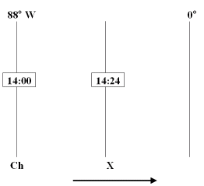

1. Obliczamy różnicę czasu słonecznego w obu miejscowościach:

14:24 – 14:00 = 24 minuty

1. Wynik z punktu 3. przeliczamy na stopnie.

24 minuty : 4°/minutę = 6°

1. Ustalamy długość geograficzną Chicago: 88° + 6° = 94°
2. Formułujemy odpowiedź: Długość geograficzna miejscowości X to 94° W.

**Linia zmiany daty** w pobliżu południka 180°. Przekraczając międzynarodową linię zmiany daty z zachodu na wschód cofamy datę o 1 dzień, a w odwrotnym kierunku dodajemy 1 dzień.

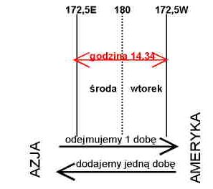  
rys.4.Międzynarodowa linia zmiany daty

#### Strefy oświetlenia Ziemi

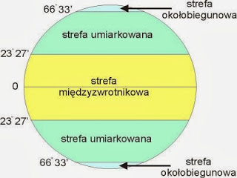

**Oświetlenie Ziemi w różnych porach roku:**

**21 marca** i **23 września** Słońce góruje w zenicie nad Równikiem, co oznacza początek astronomicznej **wiosny** i **jesieni**. Zachodzi zjawisko równonocy wiosennej i jesiennej – dzień trwa tyle samo co noc na całej kuli ziemskiej. Na biegunach dzień polarny zmienia się w noc polarną (lub noc w dzień – w zależności od bieguna i miesiąca).  
**22 czerwca** występuje tzw. **przesilenie letnie** – Słońce góruje w zenicie nad Zwrotnikiem Raka i rozpoczyna się astronomiczne **lato**. W tym dniu na półkuli północnej przypada najdłuższy dzień w roku, a na południowej najkrótszy.  
**22 grudnia** to data tzw. **przesilenia zimowego** – Słońce góruje w zenicie nad Zwrotnikiem Koziorożca i rozpoczyna się astronomiczna **zima**. Tego dnia na półkuli północnej dzień jest najkrótszy, a na południowej najdłuższy.  
Trzeba zapamiętać, że na półkuli południowej w danym czasie występują inne astronomiczne pory roku niż u nas, np. gdy w Polsce jest zima to w Australii panuje lato i na odwrót.

Rysunki przedstawiają oświetlenie Ziemi w dniach: równonocy, przesilenia letniego i przesilenia zimowego. Rysunki podpisz odpowiednimi datami i zakreskuj na nich te obszary, gdzie występuje noc polarna.



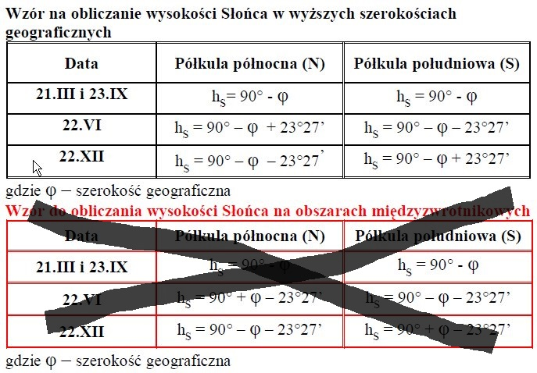

**Przykład 1**

Oblicz wysokość górowania Słońca nad horyzontem w dniu równonocy w stolicy Belgii - Brukseli (51°N, 4°30'E)

Oblicz różnicę pomiędzy wartością 90° (wysokość górowania Słońca nad równikiem) a szerokością geograficzną Brukseli. Otrzymany wynik określa wysokość położenia Słońca nad horyzontem w stolicy Belgii.

h= 90° - 51° = 39° Odpowiedź: W dniu równonocy Słońce góruje w Brukseli na wysokości 39°.